[陕西中医药大学第二临床医学院Int J Mol Med论文被撤稿，Transwell 侵袭实验数据重叠编辑询问如泥牛入海](https://mp.weixin.qq.com/s?__biz=Mzk0OTY1MDkwOQ==&mid=2247486616&idx=3&sn=67babf1a5c5a43cc3db769551b836f64&chksm=c2e692abf002be866e1f93733f5802b0d46937f7862cb314e3fd39857fb6b9cbcee237471224&scene=126&sessionid=1743958750)

原创  sleuth[Research Integrity](javascript:void(0);)2025-04-06 08:58:54新加坡



Research Integrity

2025 年 4 月 4 日，《International Journal of Molecular Medicine》（《国际分子医学杂志》）在线发表了一则撤稿声明。被撤稿的论文题为 “miR?217 inhibits the migration and invasion of HeLa cells through modulating MAPK1”，其第一作者为来自陕西中医药大学第二临床医学院的 Lihong Zhu，其他作者还包括来自西安医学院第二附属医院妇产科的 Shumei Yang 以及铜川市人民医院检验科的 Jianfeng Wang 。该论文最初发表于 2019 年。

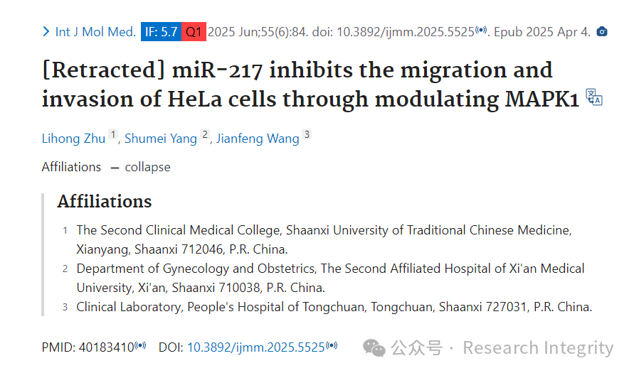

有细心的读者发现，论文中存在严重的数据问题。在论文中展示的 Transwell 侵袭实验中，图 2D 的 “Mimic control” 面板与图 5F 的 “Blank” 数据面板似乎存在数据重叠部分，本应显示不同实验结果的数据，却疑似来自同一原始数据源。此外，图 3C 和图 5H 中的对照蛋白质印迹数据（GAPDH 蛋白条带）明显相同，尽管插入到这些图中的图像是彼此的镜像。

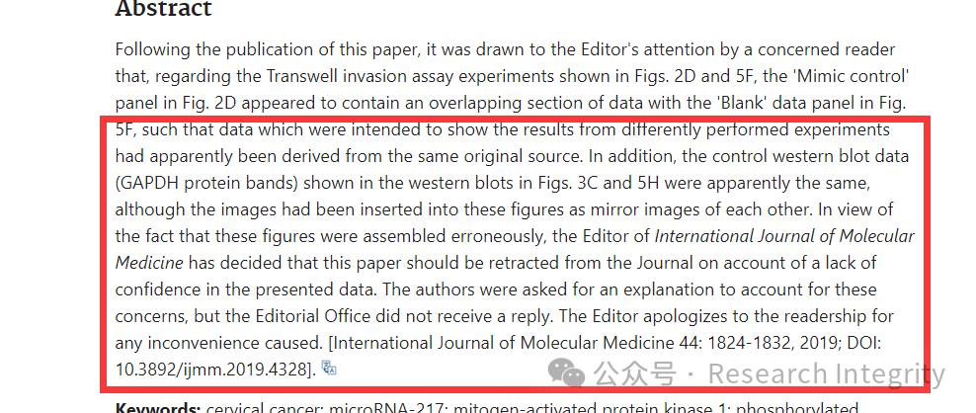

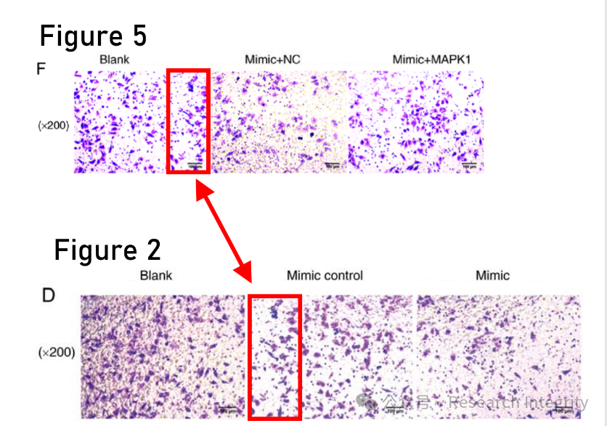

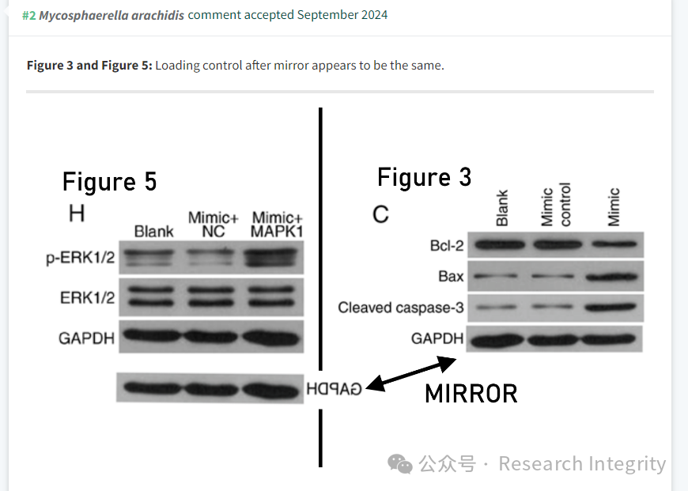

杂志编辑收到相关反馈后，向论文作者询问解释这些问题，但编辑部未收到回复。鉴于这些图表存在错误组装，且对所呈现的数据缺乏信心，《International Journal of Molecular Medicine》的编辑决定撤回该论文。该论文撤稿事件于 2025 年 3 月 31 日正式生效。此次撤稿事件提醒科研人员，科研诚信至关重要，任何数据上的疏忽或不当操作都可能影响整个研究的可信度与价值。

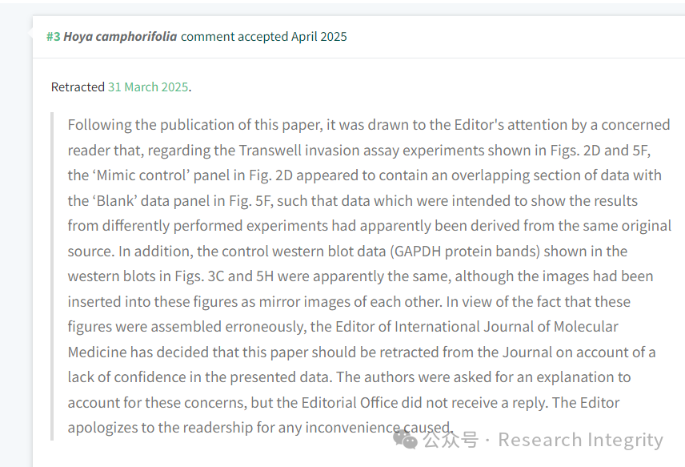

https://pubmed.ncbi.nlm.nih.gov/40183410/

**来源：公众号Research Integrity，转载请注明出处，若没注明学术诚信公众号出处，构成侵权。后台联系客服微信：BikElisabeth**

免责声明：

质疑信息来源于Pubpeer，提及人名均为音译

对于文章内容的真实性、完整性、及时性

本公众号不做任何保证或承诺，仅供读者参考

未经授权禁止转载！

转载请勿更改原文内容及格式！

如有转载需求或合作事宜

可添加下方客服微信或推送邮件到researchintegrity@qq.com

